川北中学校 ３年学年だより６号 令和６年４月２６日
３年学年だより

O

～川中SF競技説明＆団色抽選会～
川中SFスローガン 「 主人公は君だ ～だって君たちはSpecialなんだから～ 」

５／２９（水）に行われる川中SFに向けて集会がありました。前半は生徒会執行部による競技説明、
後半は会長や団長による団色抽選会でした。みんなの楽しみにしている気持ちが伝わってきました。また今年の川中SFスローガンは１組 吉野可純さんと２組 鍛治咲月さんが考えた「主人公は君だ ～だって君たちはSpecialなんだから～」に決定しました。
これから同じ団の後輩にアトラクションを教え、一緒に練習する活動が始まります。
「さすが３年生！」という姿を見せて、１年生には「中学生ってすごいな」、２年生には「来年はあんなふうに自分たちがするんだ」と思ってもらえるように、全員で意識して進んでいきましょう！
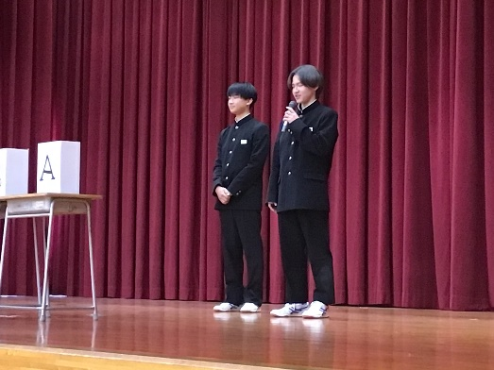
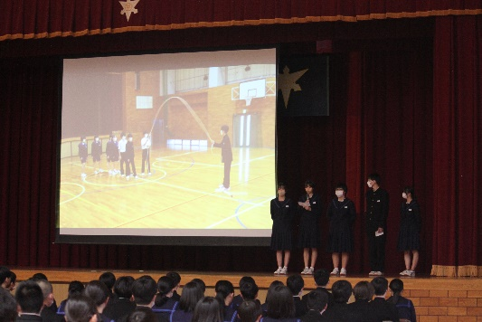

各団の団長・副団長・応援リーダーのみなさん
〈 赤 団 ３年１組 ２年１組 １年２組 〉
団長 小木曽 宏樹さん 副団長 谷佐 碧渚さん
応援リーダー 村上 海斗さん 渡邊 丈琉さん 堀 史菜乃さん 吉野 可純さん
〈 青 団 ３年２組 ２年２組 １年１組 〉
団長 松本 颯雅さん 副団長 廣田 梨乃さん
応援リーダー 野﨑 仁心さん 山本 大雅さん 宮 里桜さん 宮西 莉子さん
今号の言葉「人の価値とは、その人が得たものではなく、その人が与えたもので測られる。」
アインシュタイン（科学者）

